北 京 林 业 大 学
2018学年—2019学年第 一 学期 Java开发与实践
实验报告书
专 业： 电子信息科学与技术 班 级：电子18-1
姓 名： 徐子航 学 号：181101112
实验地点： 学研 任课教师： 李鑫伟
实验题目： JAVA编程基础
实验环境： Eclipse

实验内容：
总结本章节主要知识点

实验步骤及结果：
- 课本第几页3-11
将编写的代码复制过来。。。
package cn.itcast.change;

public class Change {

public static void main(String[] args) {
// TODO Auto-generated method stub
int num=4;
byte b=num;
System.out.println(b);

}

}
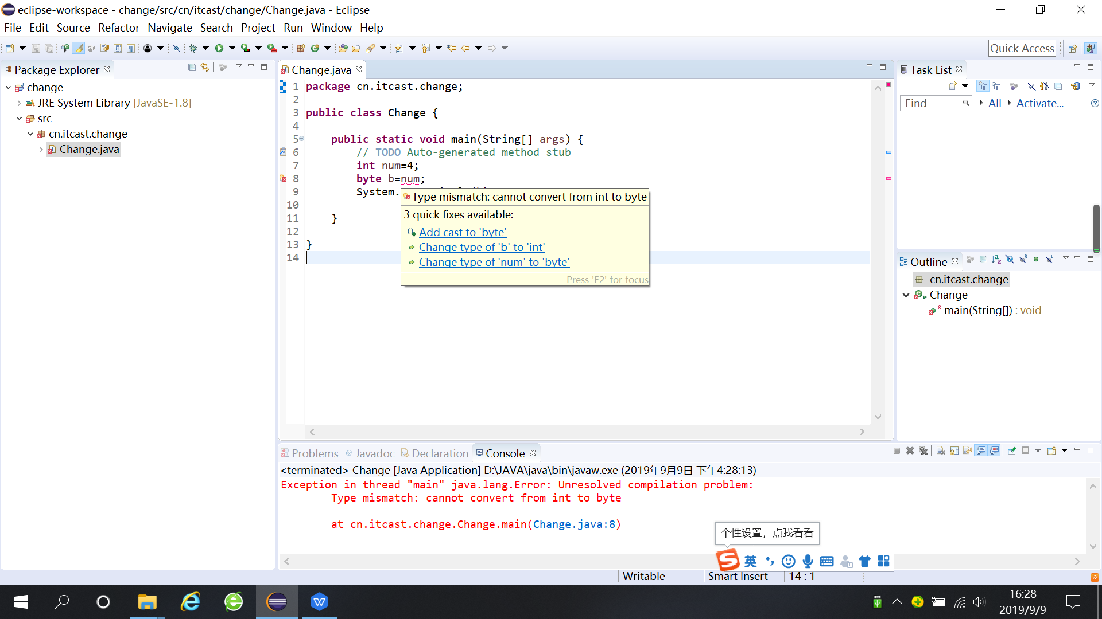
程序运行结果截图
改：
package cn.itcast.change;

public class Change {

public static void main(String[] args) {
// TODO Auto-generated method stub
int num=4;
byte b=(byte)num;//多字节赋值少字节需要强制转换
System.out.println(b);

}

}
- 35页2-2
package cn.itcast.change;

public class Eorr {

public static void main(String[] args) {
// TODO Auto-generated method stub
byte a;
int b=298;
a=(byte)b;
System.out.println("b="+b);
System.out.println("a="+a);

}

}
运行结果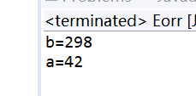
强制转换导致数据进度丢失

3.37页2-4
package cn.itcast.change;

public class Zuoyongyu {

public static void main(String[] args) {
// TODO Auto-generated method stub
int x=12;
{
int y=96;
System.out.println("x is"+x);
System.out.println("y is"+y);
}
y=x;
System.out.println("x is"+x);

}

}

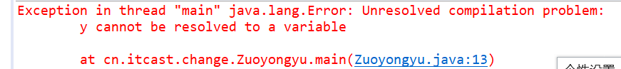
//作用域超出
改：package cn.itcast.change;

public class Zuoyongyu {

public static void main(String[] args) {
// TODO Auto-generated method stub
int x=12;

int y=96;
System.out.println("x is"+x);
System.out.println("y is"+y);

y=x;
System.out.println("x is"+x);

}

}

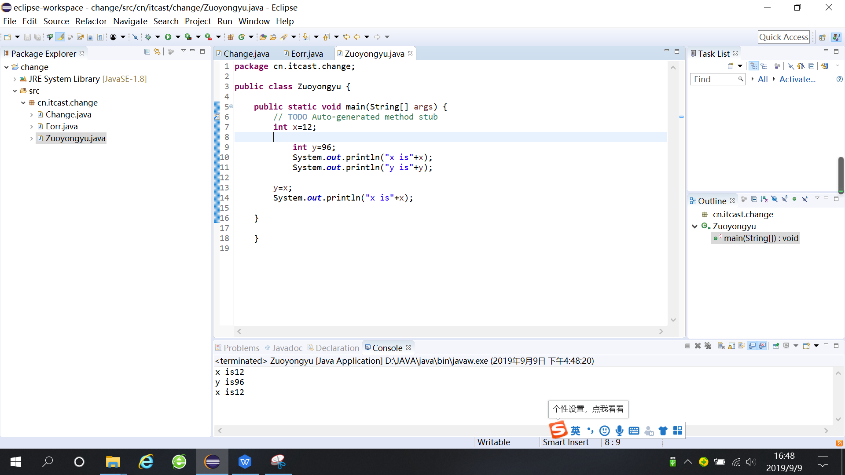
4.2-6 41页
package cn.itcast.change;

public class LUOjiyunsuan {

public static void main(String[] args) {
// TODO Auto-generated method stub
int x=0;
int y=0;
int z=0;
boolean a,b;
a=x>0&y++>1;
System.out.println(a);
System.out.println("y="+y);
b=x>0 && z++ >1;
System.out.println(b);
System.out.println("z="+z);

}

}

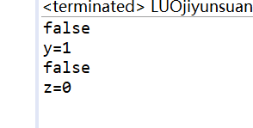
- 任务2-1商品库存清单程序设计
package cn.itcast.change;

public class StoreList {

public static void main(String[] args) {
// TODO Auto-generated method stub
//苹果笔记本
String macBrand ="MacBookAir";
double macSize=13.3;
double macPrize=6988.88;
String macConfig="i5处理器4GB内存128G固态硬盘";
int macCount=5;
//联想
String thinkpadBrand ="ThinkpadT450";
double thinkpadSize=14.0;
double thinkpadPrize=5999.99;
String thinkpadConfig="i5处理器4GB内存500G固态硬盘";
int thinkpadCount=10;
//华硕
String ASUSBrand ="ASUS-FL5800";
double ASUSSize=15.6;
double ASUSPrize=4999.50;
String ASUSConfig="i7处理器4GB内存128G固态硬盘";
int ASUSCount=18;
//列表顶部
System.out.println("-----------------------商城库存清单--------------------");
System.out.println("品牌型号 尺寸 价格 配置 库存数");
//列表中部
System.out.println(macBrand+" "+macSize+" "+macPrize+" "+macConfig+" "+macCount);
System.out.println(thinkpadBrand+" "+thinkpadSize+" "+thinkpadPrize+" "+thinkpadConfig+" "+thinkpadCount);
System.out.println(ASUSBrand+" "+ASUSSize+" "+ASUSPrize+" "+ASUSConfig+" "+ASUSCount);
//统计总库存数，总金额
int totalCount=macCount+thinkpadCount+ASUSCount;
double totalMoney=(macCount*macPrize)+(thinkpadCount*thinkpadPrize)+(ASUSCount*ASUSPrize);
//列表底部
System.out.println("-----------------------"+"---------------------------");
System.out.println("总库存数："+totalCount);
System.out.println("库存商品总金额:"+totalMoney);

}

}

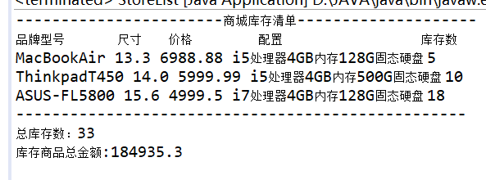
上机实验总结：
1强制转换可能会导致数据精度丢失
2多字节赋值少字节需要强制转换
- 打代码同时要及时加注释

（遇到的问题及解决办法，心得体会等）
（在程序遇到问题时，可以截图到这里，解决问题之后，将解决的方法进行阐述）

